附件A

施工质量评定表及填表说明

《施工质量评定表及填表说明》（简称《质评表》）依据《水利水电工程施工质量检验与评定规程》（ SL176-2007）、《村镇供水工程技术规》（ LS310-2004 ）、《村镇供水工程施工质量验收规程》
（LS688-2013）的有关规定，参照水利部《水利水电工程单元工程施工质量验收评定表及填表说明》的表式及相关要求编制，分为单位工程施工质量评定表、单位工程外观质量评定表、分部工程施工质量评定表、单元（工序）工程施工质量评定表四类表式及说明，对于工程建设中《质评表》未涉及到的单元（工序）工程，由项目法人、监理、施工单位， 依据设计、规要求及合同中约定的质量条款，参照《质评表》的表式及要求拟定并报监督单位备案。
《质评表》是检验与评定施工质量及工程验收的基础资料，是施工
质量控制过程的真实反映，也是进行工程维修和事故处理的重要凭证。工程竣工验收后，《质评表》作为档案资料长期保存。本《质评表》为农村饮水安全工程建设、监理、施工、质量监督和质量检测技术人员参考使用

填表基本规定
- 单元（工序）工程施工质量验收评定应在熟练掌握《机井技术

规》（SL256-2000）、《村镇供水工程技术规》（LS310-2004）、《村
镇供水工程施工质量验收规程》（LS688-2013）和有关工程施工规程规及相关规定的基础上进行。
- 单元（工序）工程完工后，应根据现场检验结果及时、客观、真实地填写《质评表》。
- 验收评定表与备查资料的制备规格采用国际标准 A4（210mm
×297mm）。验收评定表一式四份，签字、复印后盖章；备查资料一式二份。手签一份（原件）单独装订。单元和工序质评表可以加盖工程项目经理部章和工程监理部章。
- 验收评定表中的检查（检测）记录可以使用黑色水笔手写，字
迹应清晰工整；也可以使用激光打印机打印，输入容的字体应与表格固有字体不同，以示区别，字号相同或相近，匀称为宜。质量意见、质量结论及签字部分（包括日期）不可打印。施工单位的检查或检验资料和监理单位的现场检测资料应使用黑色水笔手写，字迹清晰工整。
- 应使用正式公布的简化汉字，不得使用繁体字。应横排填写具
体容，可以根据版面的实际需要进行适当处理。 7．数据使用阿拉伯数字，使用法定计量单位及其符号。数据与数
据之间用逗号（，）隔开，小数点要用圆点（.）。经计算得出的合格率用百分数表示，小数点后保留 1 位，如果为整数，则小数点后以 0 表示。日期用数字表达，年份不得简写。
- 修改错误时使用杠改，再在右上方填写正确的文字或数字L 不应涂抹或使用改正液、橡皮擦、刀片刮等不标准方法。
- 表格的单位工程、分部工程、单元工程名称，按项目划分确定

的名称填写。单元工程部位应使该单元从三维空间上受控，必要时附图
示意。“施工单位”栏应填写与项目法人签订承包合同的施工单位全称。10．凡检验项目的“质量要求”栏中为“符合设计要求”者，应填
写设计要求的具体设计指标，检查项目应注明设计要求的具体容，如容较多可简要说明；“质量要求”栏中的“设计要求”，包括设计单位的设计文件，也包括经监理批准的施工方案、设备技术文件等有关要求。13．检验（检查、检测）记录应真实、准确，检测结果中的数据为
终检数据，并在施工单位自评意见栏中由终检负责人签字。检测结果可
以是实测值，也可以是偏差值，填写偏差值时必须附实测记录。 14．对于主控项目中的检查项目，检查结果应完全符合质量要求，
其检验点的合格率按 100%计。
对于一般项目中的检查项目，检查结果若基本符合质量要求，其检验点的合格率按 70%计；检查结果若符合质量要求，其检验点的合格率按 90%计。
- 监理工程师复核质量等级时，对施工单位填写的质量检验资料或质量等级如有不同意见，在“质量等级”栏填写核定的质量等级并签字。
- 所有签字人员必须由本人签字，不得由他人代签，同时填写签字的实际日期。
- 单元、工序中涉及的备查资料表格，则按有关要求或由项目法人组织监理、设计及施工单位根据设计要求，制定相应的备查资料表格。

表 A.1 省农村饮水安全工程
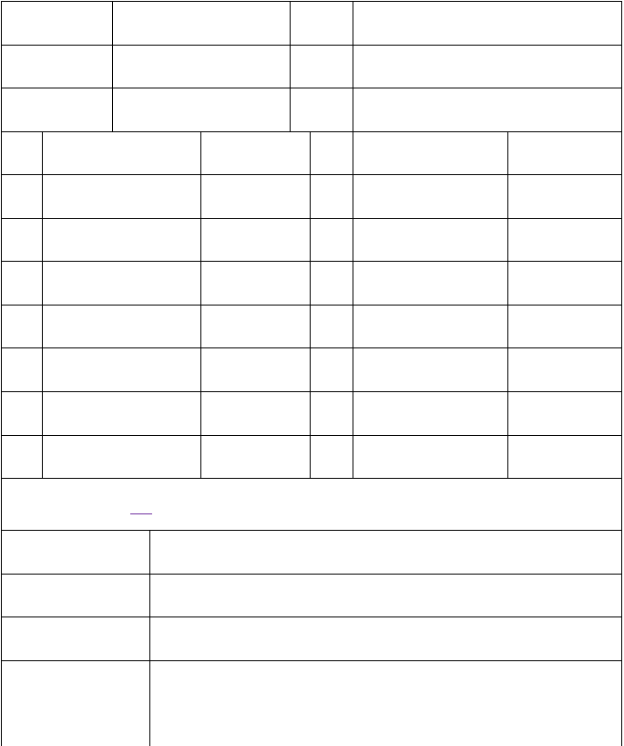单位工程施工质量评定表
工程项目名称
施工单位
单位工程名称
施工日期 自
年
月
日至
年
月
日
分部工程共＿＿个，
个合格，
外观质量综合评价
（好的项次/总项次）×100%=
%
外观质量得分率
%
施工质量检验资料
质量事故（缺陷）处理
观测（检测）资料
分析结论

单位工程量 |  | 评定日期 |  | 年 | 月 | 日
序号1 | 分部工程名称 | 质量等级 | 序号8 | 分部工程名称 | 质量等级
2 |  |  | 9
3 |  |  | 10
4 |  |  | 11
5 |  |  | 12
6 |  |  | 13
7 |  |  | 14

表 A.1 单位工程施工质量评定表
施工单位自评等级：
监理机构复核等级：
项目法人认定等级：
工程质量监督机构核
定等级：
评定人：
复核人：
认定人：
核定人：
项目经理：
总监理工程师：
技术负责人：
监督单位负责人：
(盖公章）
(盖公章）
(盖公章）
(盖公章）
年
月
日
年
月
日
年
月
日
年
月
日
填表说明

填表时必须遵守“填表基本规定”，并符合以下要求。1.单位工程量，只填写本单位工程的主要工程量。
- 分部工程名称按项目划分时确定的名称填写，并在相应的质量等级栏用“√”标明。
- 表身各项由施工单位按照经项目法人、监理复核的质量结论填写。
外观质量为由项目法人、监理、设计、施工单位参照《水利水电

工程施工质量检验与评定规程》（SL176-2007）的相关要求进行简化拟定的外观质量评定项目、评定标准，报监督单位备案后，在单位工程完工后进行的外观质量评定结果。
- 表尾填写：⑴施工单位评定人指施工单位质检员，项目经理指该项目责任人。⑵监理单位复核人，指负责本单位工程质量控制的监理工程师；⑶项目法人复核人，指负责本单位工程现场质量管理的工程师；⑷质量监督的核定人指负责本单位工程的质量监督员。
- 单位工程施工质量评定标准
- 合格标准：所含分部工程质量全部合格；质量事故（缺陷） 已按要求进行处理；工程外观质量得分率达到 70%（含 70%）以上。单位工程施工质量检验与评定资料基本齐全；单位工程观测（检测） 资料分析结果符合和行业技术标准以及合同约定的标准要求。
- 优良标准：优良标准：所含分部工程质量全部合格；其中 70%以上达到优良等级；主要分部工程质量全部优良，且施工中未 发生质量事故；工程外观质量得分率达到 85%(含 85%)以上；单位工程施工质量检验与评定资料齐全；单位工程验收前的试运行各项观测记录、水质检验符合和行业技术标准要求。

表 A.2
省农村饮水安全工程
单位工程外观质量评定表

单位工程名称 |  | 施工单位
供水工程类型 | 建筑结构 | 评定日期 | 年 | 月 | 日

序 | 项 |  | 目 | 检查结果 | 质量评价
号 |  |  |  | 好 |  | 一般 | 差
1 |  | 室外墙面
2 |  | 水落管、屋面
3 | 管理 | 室墙面
4 | 站房 | 室顶棚
5 |  | 室地面
6 |  | 门窗

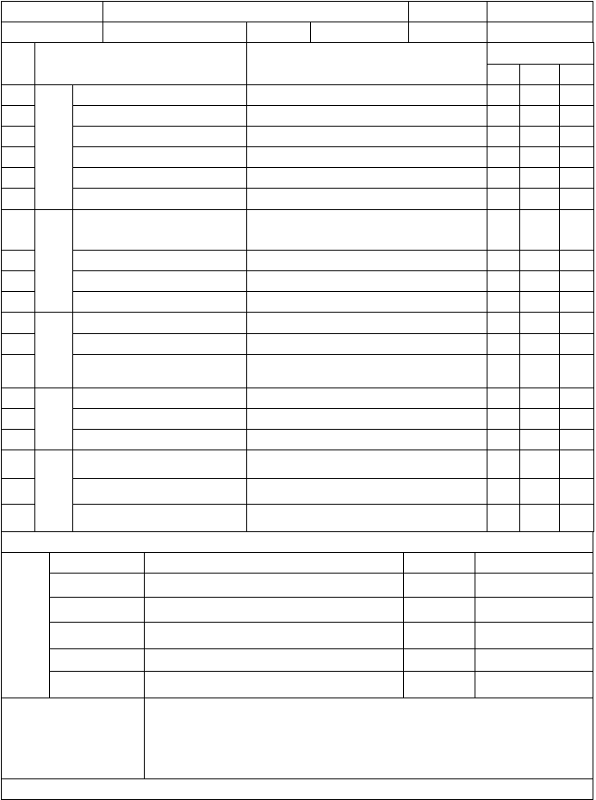
- 输配水管
- 网及
- 设备
水处理设备、管道接口、水泵及法兰连接
输配水管道阀门连接工艺管网沟槽回填

- 安装 室外阀门井

- 电气
配电箱、盘、板、接线盒

2  3 | 设备  安装 | 设备器具、开关、插座  防雷、接地
1 | 水源 | 井口表面及离地面距离
2 | 井及 | 井台、井管卡子、电缆线安放
3 | 防护 | 水源地保护设施
1 | 入户 | 水管垂直并固定

自来
- 水安
- 装
水龙头安装水表安装

外观质量综合评价： （好的项次/总项次）×100%= % 外观质量得分率 %

外观质量 评 定 组成员
单 位
项目法人监 理
设 计
施 工运行管理

核定意见：
单位名称 职 称 签 名

质量监督机构 核定人：（签名） 加盖公章
年 月 日
注：质量评价为“差”的项目，应进行返修。

表 A.2 单位工程外观质量评定表填表说明
单位工程外观质量评定组负责工程外观质量评定，本外观质量评定表原则为小型农村饮水工程参考使用。
1 、供水工程类型填写

2、外观质量检查的容应由外观质量评定组人员共同通过观察触摸（或辅以简单量测），经商讨后给予评价。
工程类型 Ⅰ型
供水规模 W>100 W（m3/d） 00
Ⅱ型
10000≥W>5
000
Ⅲ型 Ⅳ型 Ⅴ型
5000≥W>10 1000≥W≥2 W<20
00 00 0
3、综合评价=(好的项次/总项次)×100%。计算值≥50 时，外观质量得分率填写 85%；计算值＜50 时，外观质量得分率填写 70%。
3、农村饮水安全工程对外观质量评价标准如下：
  - 好，指观感质量优良，评定表中打“√”；
  - 一般，指基本符合要求，评定表中打“Ο”；
  - 差，指外观质量达不到要求，且存在明显缺陷者，评定表中打“×”。被评为“差”的项目应进行返修处理，在达到质量要求后按观感质量“一般”处理，以“×（Ο）”表示，之后再进行外观质量评定。
4、外观质量评定后，各单位参加外观质量评定组人员应该在表尾签字。
5、工程外观质量评定结论应由项目法人报工程质量监督机构核定。

表 A.3 省农村饮水安全工程


分部工程施工质量评定表

单位工程名称 | 施工单位
分部工程名称 | 施工日期 | 自 | 年 | 月 | 日至 | 年 | 月 | 日
分部工程量 | 评定日期 |  | 年 | 月 | 日

项次 单元工程种类 工程量
单元工程个数

合格个数 其中优良个数 备注

1

2

3

4

5

6

合计

施工单位自评意见

本分部工程的单元工程质量全部合格，原材料质量 ，中间产品质量 ，试块质量 ， 金属结构制造质量 ， 机电设备安装质量 。
监理机构复核意见复核意见：

分部工程质量等级：

监理工程师：
项目法人认定意见认定意见：

分部工程质量等级：

现场代表：


分部工程质量等级：
年
月
日
年 月 日
评定人：
总监：
技术负责人：
项目技术负责人：
（盖公章）
(盖公章）
(盖公章）
年 月
日
年
月
日
年
月
日
核备意见：
工程质量监督机构
核备等级：
核备人：
（签名）负责人：
（签名）
年
月
日

表 A.3 分部工程施工质量评定表填表说明
填表时必须遵守“填表基本规定”，并符合以下要求。1.分部工程量，只填写本分部工程的主要工程量。
- 单元工程名称按项目划分时确定的名称填写，并在相应的质量等级栏用“√”标明。
- 表身各项由施工单位按照经监理复核的质量结论填写。
- 表尾填写：①施工单位评定人指施工单位质检员，项目经理指该项目负责人。②监理单位复核人，指负责本单位工程质量控制的监理工程师；③项目法人复核人，指负责本单位工程现场质量管理的工程师；④质量监督的核备人指负责本单位工程的质量监督员。
- 分部工程施工质量评定标准
- 合格标准：所含单元工程质量全部合格；质量事故（缺陷） 已按要求进行处理，并经检验合格；原材料、中间产品及混凝土（砂浆）试件质量合格，金属结构及启闭机制造质量合格，机电产品质量合格。
- 优良标准：所含单元工程质量全部合格,其中 70%以上（含70%）达到优良等级，重要隐蔽单元工程质量达到优良，且未发生过质量事故；中间产品质量合格，试块质量合部合格，原材料、金属结构及机电产品质量合格。

表 A.4 省农村饮水安全工程

水源井凿井单元工程施工质量评定表

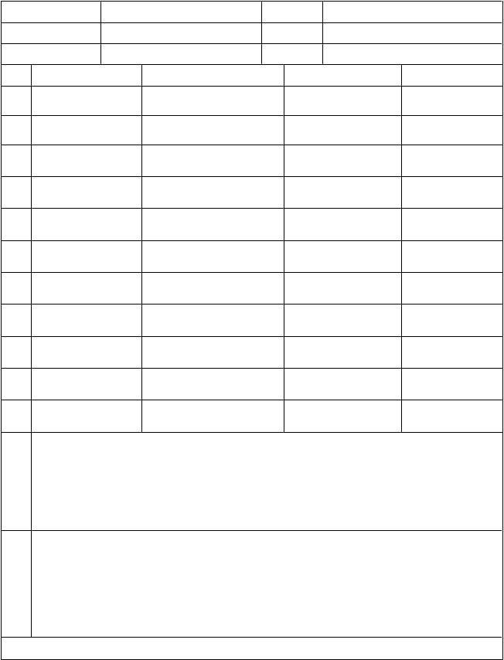
单位工程名称
分部工程名称
单元工程名称、部位
单元工程量
施工单位施工日期
项次
1
工序名称
年
检查记录
月
日--
年 月 日
△水 源井钻孔
质量及技术要求
满足钻孔工序质量要求
质量等级
2
△井 管制作安装
3
△滤 料填放及封井
4
洗井及抽水试验
满足井管制作要求
满足滤料填放及封井工序要求
符合抽水试验要求
5
水源井机泵安装
符合安装工序要求
施工
单位自评
意见
各工序施工质量全部合格，其中优良工序占 %，且主要工序达到 等级，各项报验资料
LS310-2004、688-2013 的要求。
单元工程质量等级评定为： 。
（签字，加盖公章）
年 月 日
监理
单位复核
意见
经抽查并查验相关检验报告和检验资料，各工序施工质量全部合格，其中优良工序占 %，且
主要工序达到 等级，各项报验资料 LS310-2004、688-2013 的要求。
单元工程质量等级评定为： 。
（签字，加盖公章）
注：本表所填“单元工程量”不作为施工单位工程量结算计量的依据。
年
月 日

表 A.4 水源井凿井单元工程施工质量评定填表要求

填表时必须遵守“填表基本规定”，并应符合下列要求： 1．单元工程划分：宜以单水源井划分为一个单元工程。
- 单位工程、分部工程、单元工程名称为项目划分中确定的名称，单元工程量填写本单元钻井深度（m ）。
- 水源井凿井单元工程分为钻孔、井管制作安装、滤料填放及封井、洗井及抽水试验、水源井机泵安装 5 个工序，其中带“△”表示主要工序。本表是在上述 5 个工序施工质量验收评定合格的基础上进行评定。
- 单元工程施工质量评定应包括下列资料：
- 施工单位应提交单元工程中所含工序（或检验项目）验收评定的检验资料。
- 检测单位提交的检测资料及监理单位进行的复核资料。5．单元工程质量标准
- 合格标准：各工序施工质量验收评定应全部合格；各项报验资料应符合 LS310-2004、688-2013 等有关要求。
- 优良标准：各工序施工质量验收评定应全部合格，其中优良工序应达到 50%及以上，且主要工序应达到优良等级；各项报验资料应符合 LS310-2004、688-2013 等有关要求。

表 A.4.1 省农村饮水安全工程

水源井钻孔工序施工质量评定表


单位工程名称分部工程名称
单元工程名称、部位
工序名称施工单位
施工日期 年 月 日-- 年 月 日

项次 检验项目 质量要求
检查记录
合格数 合格率

- 井孔孔径 孔径不得小于设计孔径 20mm
主
控项目
- 井孔斜度 井孔斜度小于 2º为合格，
井孔斜度小于 1º为优良

- 钻井机机型 机型满足施工要求
一
般项
目 井位与设计相符并应符合实际
- 井 位 要求

主控项目检验结果全部符合验收评定标准，一般项目逐项检验点的合格率均不小于 %。各施工 项报验资料 LS310-2004、688-2013 的要求。
单位
自评 单元工程质量等级评定为： 。意见
（签字，加盖公章） 年 月 日
经抽检并查验相关检验报告和检验资料，主控项目检验结果全部符合验收评定标准，一般项目逐
监理 项检验点的合格率均不小于 %。各项报验资料 LS310-2004、688-2013 的要求。单位
复核 单元工程质量等级评定为： 。意见
（签字，加盖公章） 年 月 日
注：本表所填“单元工程量”不作为施工单位工程量结算计量的依据。

表 A.4.1 水源井钻孔工序施工质量评定表
填表要求

填表时必须遵守“填表基本规定”，并应符合下列要求： 1．单位工程、分部工程、单元工程名称及部位填写应与表A.4
相同。
2．各检验项目的检验方法及检验数量应符合如下要求。
- 井孔孔径检查应符合相关规定，检验数量应不少于 3 点；
- 井孔斜度检查应符合相关规定，采用孔斜仪等，检验数量应不少于 3 次；
- 钻井机机型应检查是否与施工组织设计要求相符，并有产品合格证；
- 井位确定符合相关要求，并进行 GPS 定位。3．工序施工质量评定应提交下列资料：
- 施工单位班（组）检查记录，工序中各施工质量检验项目的检验资料。
- 检测单位提交的检测资料及监理单位进行的复核资料。4．工序质量标准
- 合格标准：主控项目检验结果应全部符合设计、规规程要求；一般项目逐项应有 70%及以上的检验点合格，且不合格点不应集中分布；各项报验资料应符合 LS310-2004、688-2013 等有关要求。
- 优良标准：主控项目检验结果应全部符合设计、规规程要求；一般项目逐项应有 90%及以上的检验点合格，且不合格点不应集中分布；各项报验资料应符合 LS310-2004、688-2013 等有关要

求。

表 A.4. 2 省农村饮水安全工程

水源井井管制作安装工序施工质量验收评定表


单位工程名称
分部工程名称
单元工程名称、部位
工序名称
施工单位施工日期
质量要求
年
检查记录
月
日--
年 月 日
项次
检验项目
合格数 合格率
1
井管制作
满足设计和技术规要求。直
径 mm 壁厚 5 mm。
主
控 2
滤水管制作
项
目
滤水管（管道）透水面积满
足设计出水要求。钢管开孔率
25%-30%。
3
井管安装
接管对正、接直、封闭严密，
接管处强度满足下管安全和成
井质量要求
1
沉淀管
深井沉淀管长 4-8m
一
般 2
井管安装位置
项
目
井管应位于井孔中心偏差不
得超过 20mm。
3
井管垂直度
顶角倾斜不超过 2 度。
施工
单位自评
意见
主控项目检验结果全部符合验收评定标准，一般项目逐项检验点的合格率均不小于 %。各
项报验资料 LS310-2004、688-2013 的要求。
单元工程质量等级评定为： 。
（签字，加盖公章）
年
月
日


监理
单位复核
意见
经抽检并查验相关检验报告和检验资料，主控项目检验结果全部符合验收评定标准，一般项目逐
项检验点的合格率均不小于 %。各项报验资料 LS310-2004、688-2013 的要求。
单元工程质量等级评定为： 。
（签字，加盖公章）
注：本表所填“单元工程量”不作为施工单位工程量结算计量的依据。
年
月 日

表 A.4.2 水源井井管制作安装工序施工质量评定表

填表要求

填表时必须遵守“填表基本规定”，并应符合下列要求： 1．单位工程、分部工程、单元工程名称及部位填写应与表A.4
相同。
- 各检验项目的检验方法及检验数量应符合如下要求。
- 井管制作检查应符合相关规定，检验数量根据井管数量全部检验；
- 滤水管制作检查应符合相关规定，检验数量根据滤水管数量全部检验；
- 井管安装检查应符合相关规定，检验数量根据实管和滤水管数量全部检验；沉淀管检验数量 1 点，符合设计要求；井管安装检查应符合相关规定，位置检验数量 4 点，四周测量；井管垂直度检查应符合相关规定，检验数量不少于 2 次；
- 工序施工质量评定应提交下列资料：
- 施工单位班（组）检查记录，工序中各施工质量检验项目的检验资料。
- 检测单位提交的检测资料及监理单位进行的复核资料。

4、工序质量标准
- 合格标准：主控项目检验结果应全部符合设计、规规程要求；一般项目逐项应有 70%及以上的检验点合格，且不合格点不应集中分布；各项报验资料应符合 LS310-2004、688-2013 等有关要求。
- 优良标准：主控项目检验结果应全部符合设计、规规程要求；一般项目逐项应有 90%及以上的检验点合格，且不合格点不应集中分布；各项报验资料应符合 LS310-2004、688-2013 等有关要求。

表 A.4.3 省农村饮水安全工程

水源井滤料填放及封井工序施工质量验收评定表


单位工程名称
分部工程名称
单元工程名称、部位
单元工程量
施工单位施工日期
年 月 日--
年 月 日
项次
检验项目
质量要求
检查记录
合格数 合格率
1
滤料规格
粗砂粒径 8-10mm，中砂
6-8mm，细砂 4-6mm。
主
控 2 项
目
滤料厚度
滤料厚度 80-120mm
3
填砾高度
要高出含水层，留足沉实量
和满足封井需要，符合设计要
求。


封井材料 粘土球封井粘土球直径
25-30mm

封井位置
— 2
般
项
目 3 井口封闭
上下偏差不超过 300mm， 封井位置岩性应符合封井需
要。
黏土分层夯实

4 填料方法 采用循环水填砾或静水填砾。

主控项目检验结果全部符合验收评定标准，一般项目逐项检验点的合格率均不小于 %。各施工 项报验资料 LS310-2004、688-2013 的要求。
单位
自评 单元工程质量等级评定为： 。意见
（签字，加盖公章） 年 月 日
经抽检并查验相关检验报告和检验资料，主控项目检验结果全部符合验收评定标准，一般项目逐
监理 项检验点的合格率均不小于 %。各项报验资料 LS310-2004、688-2013 的要求。单位
复核 单元工程质量等级评定为： 。意见
（签字，加盖公章） 年 月 日
注：本表所填“单元工程量”不作为施工单位工程量结算计量的依据。

表 A.4.3 水源井滤料填放及封井工序施工质量评定表
填表要求

填表时必须遵守“填表基本规定”，并应符合下列要求： 1．单位工程、分部工程、单元工程名称及部位填写应与表A.4
相同。
- 各检验项目的检验方法及检验数量应符合如下要求。
- 滤料规格检查应符合相关规定，检验数量根据施工现场滤料进行现场检验，检验数量不少于 4 次；

- 滤料厚度检查应符合相关规定，检验数量不少于 4 次，用卷尺测量水源井开孔孔径和井壁管直径得出数据；
- 填砾高度检查应符合相关规定，检验数量不少于 2 次；封井材料检验数量 1 点，符合设计要求；封井位置检查应符合相关规定， 位置检验与柱状图比对；井口封闭和填砾必须符合设计要求。
- 工序施工质量评定应提交下列资料：
- 施工单位班（组）检查记录，工序中各施工质量检验项目的检验资料。
- 检测单位提交的检测资料及监理单位进行的复核资料。4、工序质量标准
- 合格标准：主控项目检验结果应全部符合设计、规规程要
求；一般项目逐项应有 70%及以上的检验点合格，且不合格点不应集中分布；各项报验资料应符合 LS310-2004、688-2013 等有关要求。
- 优良标准：主控项目检验结果应全部符合设计、规规程要求；一般项目逐项应有 90%及以上的检验点合格，且不合格点不应集中分布；各项报验资料应符合 LS310-2004、688-2013 等有关要求。

以上内容仅为本文档的试下载部分，为可阅读页数的一半内容。如要下载或阅读全文，请访问：https://d.book118.com/288140015015006037

